







Luc Trottier
Sarah Dogon
FICHE OUTIL N°23 :

Nature

- En cette saison printanière, cela peut être l’occasion pour vous d’introduire dans vos séances d’anglais du vocabulaire en lien avec la nature… Voici donc une petite liste de termes que vous pouvez exploiter ainsi que six ‘flashcards’ utilisables en classe.

  - seasons : saisons
    - spring : printemps
    - summer : été
    - autumn : automne
    - winter : hiver
- countryside : campagne
- forest : forêt
- wood : bois
- river : rivière, fleuve
- tree : arbre
- flower : fleur
- bird : oiseau
- sun : soleil
- sky : ciel
- rainbow : arc-en-ciel
- butterfly : papillon
- ladybird : coccinelle

Spring on the net : preschoolrainbow.org/preschool-spring.htm
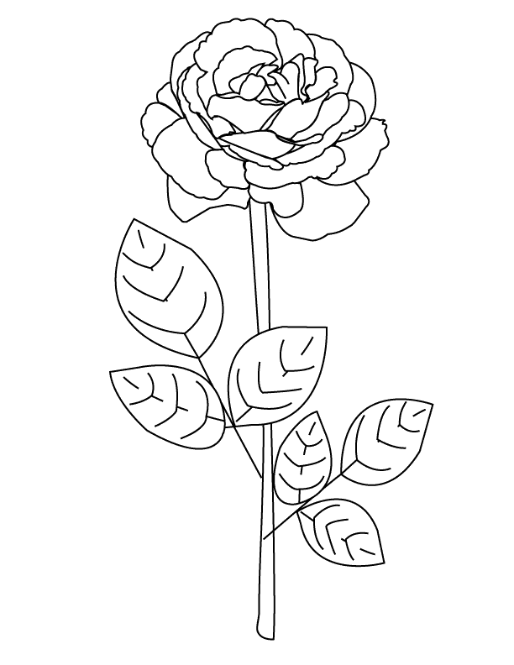

FLOWER TREE
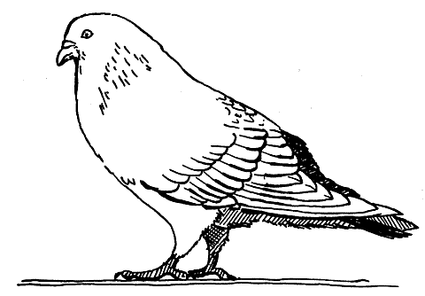
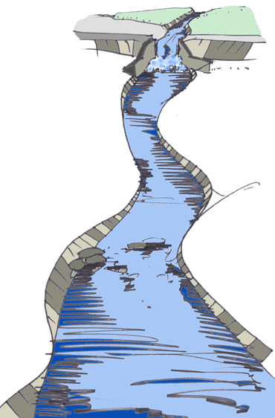

BIRD RIVER




SUN BUTTERFLY

